INVITASJON – INDEPENDENT LIVING FESTIVALEN 2019
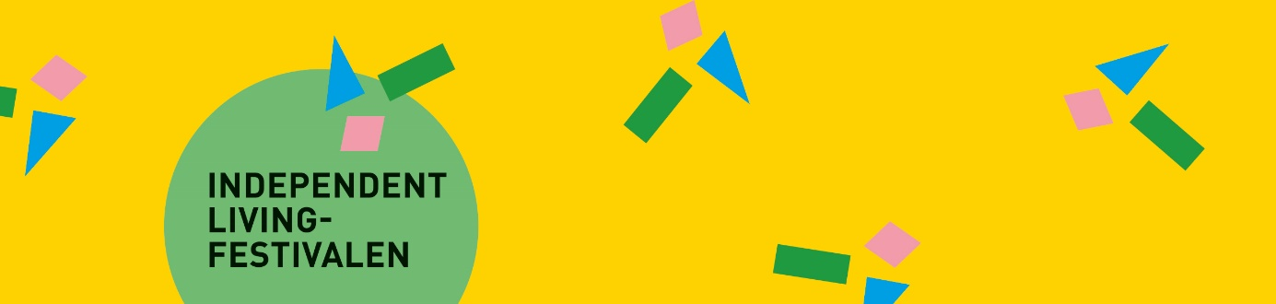

Hei,
Vi har startet nedtellingen til årets store begivenhet!
Årets Stolthetsparade går av stabelen lørdag 15. juni klokken 11.00 fra Universitetsplassen, og vi håper at du vil være med!

Årets tema er «FRIHET».
Vi håper du/ dere har mulighet til å delta i årets Stolthetsparade, at dere ønsker å gå sammen med oss for FRIHET.
Still gjerne med egne paroler – hva med paroleverksted på kontoret?
Det blir en dag fylt med musikk, politikk, mat og prat – noe for både barn og voksne.

Etter paraden – ca kl. 14.00, samles vi på Langkaia 1 på SALT art & Music. Her kan du få deg noe å spise og du kan ta deg en tur på fjorden med tilrettelagt båt.
I løpet av kvelden skal vi dele ut Stolthetsprisen og det blir underholdning og mulighet for å treffe venner og kjente.

Følg oss på facebook: https://www.facebook.com/ULOBA/ eller Uloba sin hjemmeside: https://www.Uloba.no/independent-living-festivalen/

Hjelp oss å spre, dele og invitere til årets festival – vi skal bli like store som PRIDE!

Har du spørsmål – ta kontakt med:
Anneth Nielsen – anni@uloba.no
Birgitte Daniella Nicolaysen – bni@uloba.no
Nils Bjørnar Ødelien – nils.bjornar-odelien@uloba.no
Andreas Semb – ase@uloba.no

Håper vi sees!

Med vennlig hilsen
Uloba – Independent Living Norge SA

